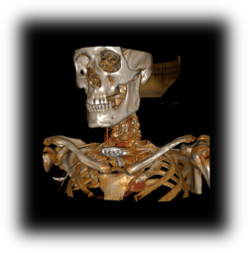
V.0.9.0
Starviewer
Els mòduls

En aquest document es detalla el funcionament dels principals mòduls que incorpora la plataforma Starviewer. Les funcionalitats bàsiques de l’aplicació i del visualitzador es poden trobar detallades a la Guia Ràpida.

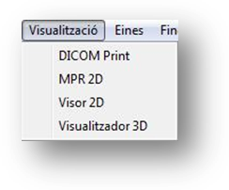
Els mòduls principals
A part de les funcionalitats bàsiques del visualitzador, Starviewer incorpora mòduls
específics: MPR 2D, Visualitzador 3D, DICOMPrint i s’hi poden afegir mòduls especialitzats
com: StarStroke, StarEdema, StarColon...
Per poder veure les extensions de les quals es disposa, cal anar al menú “Visualització”.

MPR 2D
Amb l’MPR 2D es permet obtenir un pla de tall arbitrari a partir de les imatges d’una sèrie. Es presenta amb 3 pantalles de visualització:
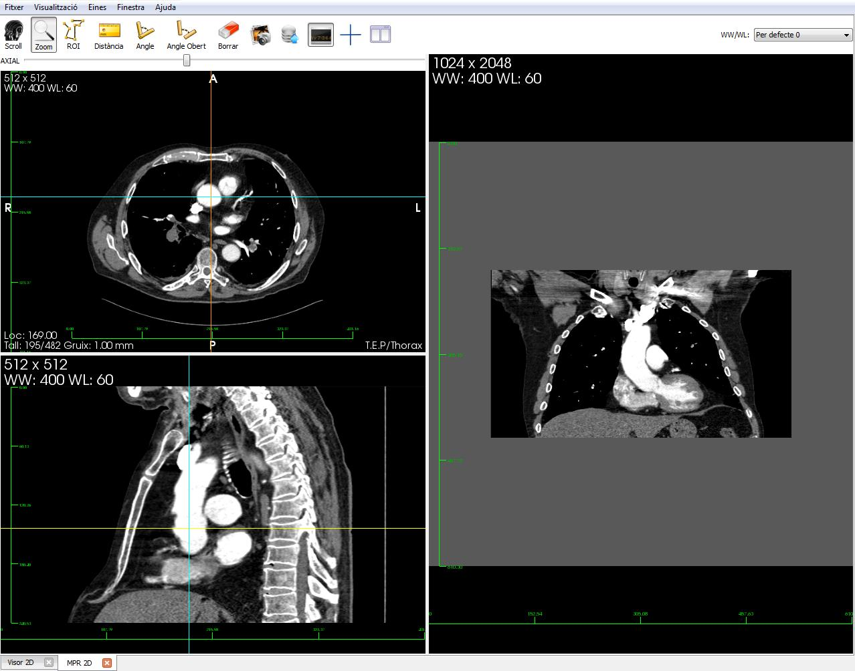
1
2
3
Les finestres 1 i 2 serveixen de referència per crear la imatge de la finestra 3
Pla de tall de la imatge 1
Pla de tall de
la imatge 2
Pla de tall de la imatge 3

Manipulació:
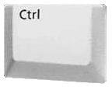

Desplaçament del tall: Prement la tecla “Control” mentre es clica el botó esquerre del ratolí i es desplaça la línia en la direcció que es vol tallar.

Rotació del tall: Mentre es clica el botó esquerre del ratolí es gira el pla fins a obtenir el tall desitjat

Visualitzador 3D
El visualitzador 3D permet obtenir una reconstrucció en 3 dimensions de qualsevol de les sèries del pacient, mostrant el volum sencer. També té la funció de retallar el volum, exportar a un PACS...

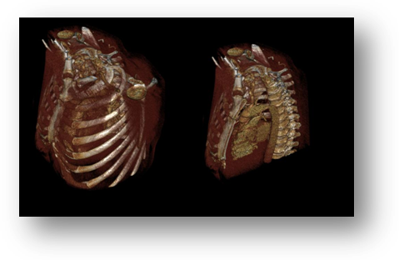
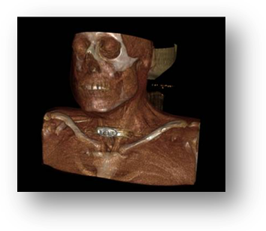
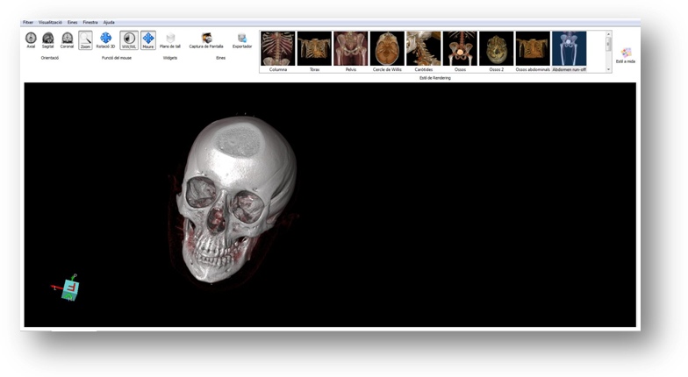
Menú d’estils

Incorpora un menú que permet canviar les estructures que es visualitzen (estils).

Altres extensions
StarEdema StarStroke StarColon

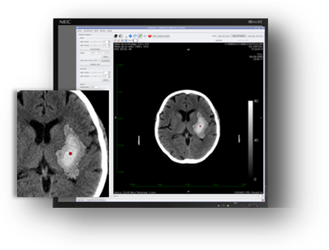
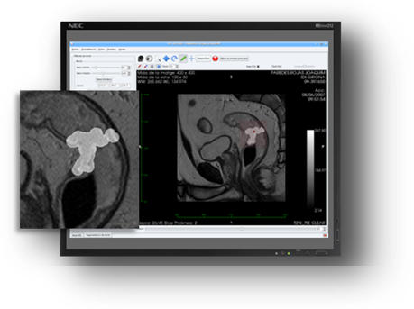
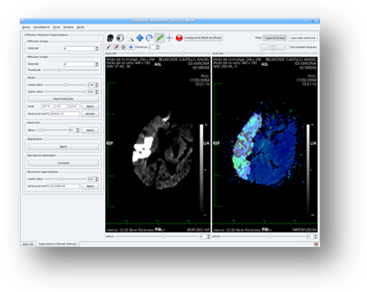

Contacte
Per qualsevol dubte o suggeriment, enviar correu a: starviewer@ima.udg.edu

